Github

## Extension installieren <https://www.youtube.com/watch?v=jWLUhHWXMT8> (in VSCode)

1. Minute 6: “GitHub Pull Requests and Issues”
2. Minute 17: „GitHub Repositories“ – große Repositories brauchen dann nicht auf der Festplatte installiert werden.

# Nur bei Projekt-Anlegen notwendig:

## Projekt anlegen (in Github)

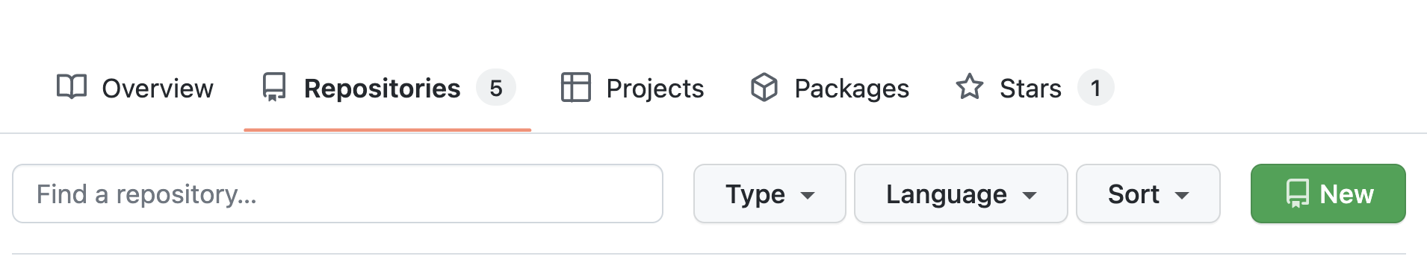

## Verknüpfe VSCode mit Github-Repository

1. Cmd + Shift + p
2. Git: clone
3. Link: <https://github.com/dfeistauer/html-nolone>
4. Ordner auf Festplatte anlegen oder wählen

## Terminal von VSCode

echo "# html_NoLone" >> README.md

git init

git add README.md

git commit -m "first commit"

git branch -M main

git remote add origin https://github.com/dfeistauer/html_NoLone.git

git push -u origin main

## Teammitglieder einstellen (in Github)

Settings -> Collaborators (man braucht die Nutzernamen)

# Immer notwendig:

Neueste Änderungen (anderer Teammitglieder) runterladen

1. 
2. 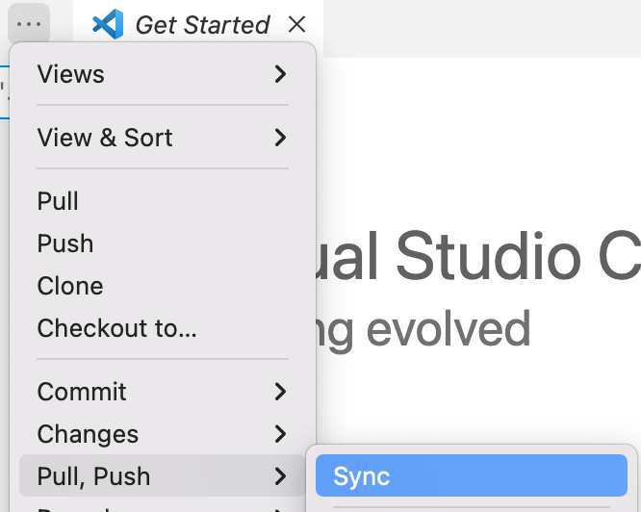
3. 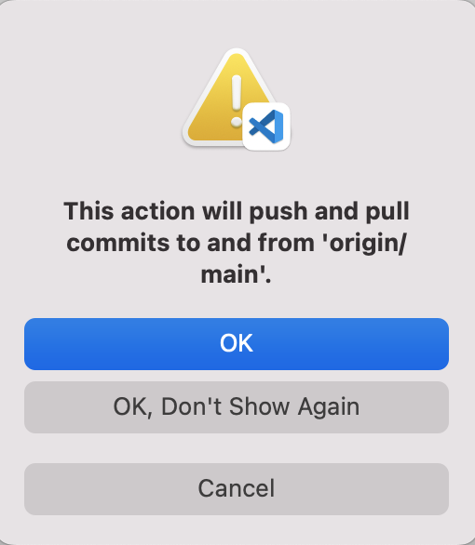

## Branch erstellen (= immer auf einer Kopie arbeiten)

Auf  main klicken

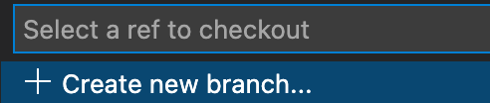anklicken



## Änderungen vornehmen

Änderungen pushen



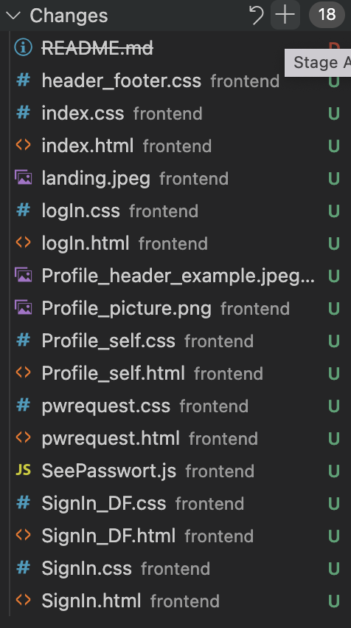oben auf das Plus klicken

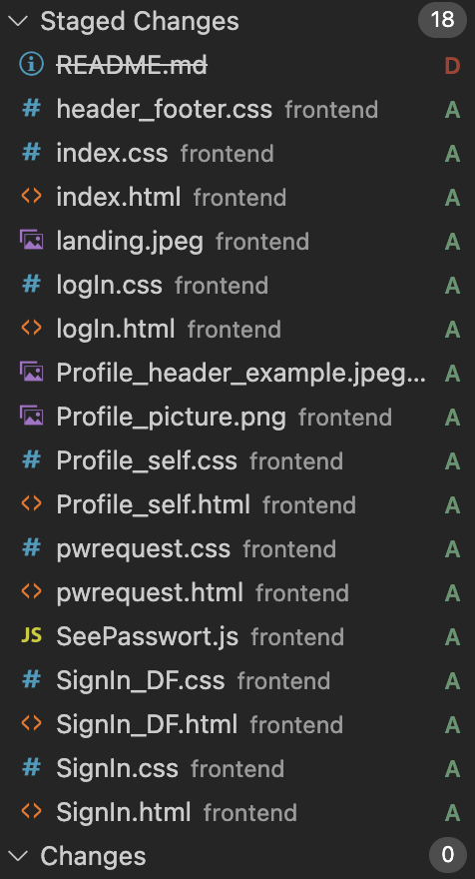

Kommentar eintragen 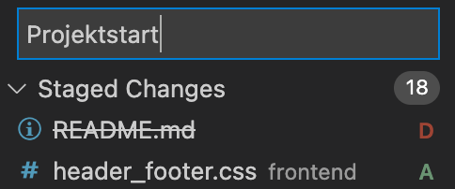

Cmd + Enter

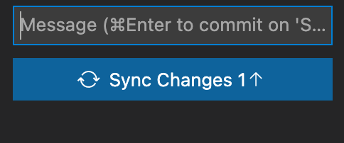 syncen

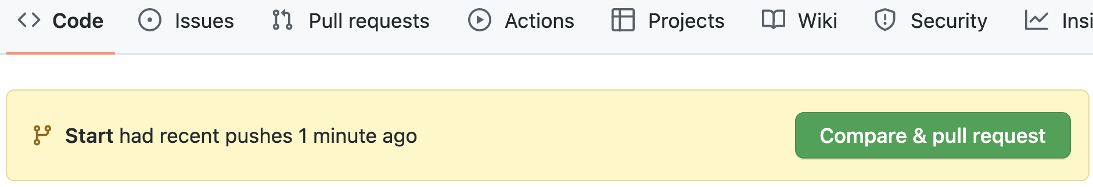

Anklicken + Kommentar setzen

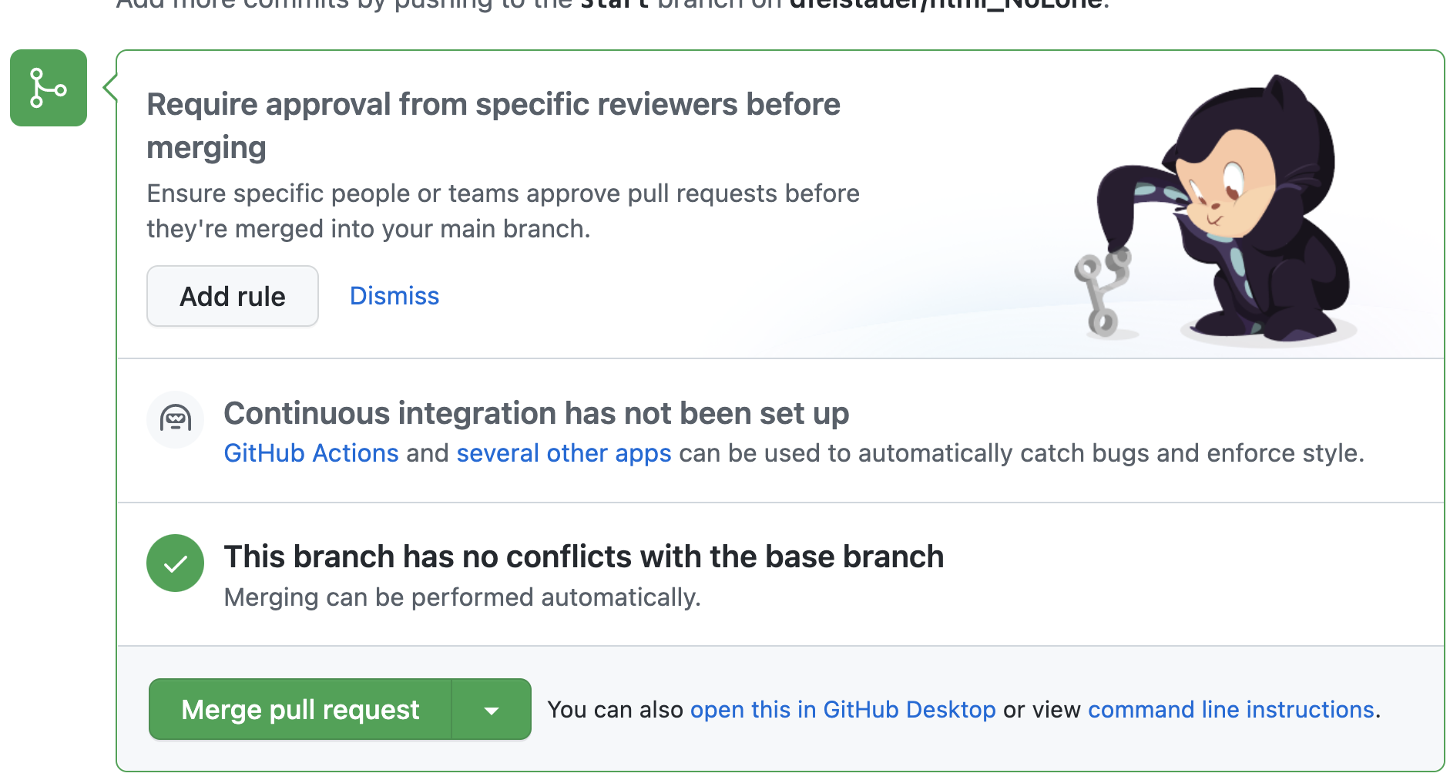

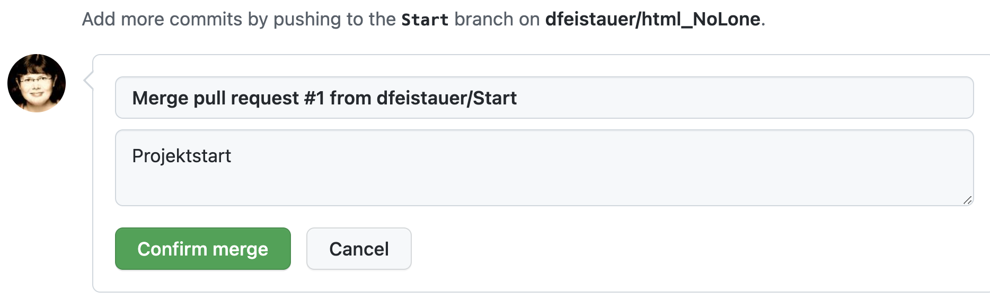

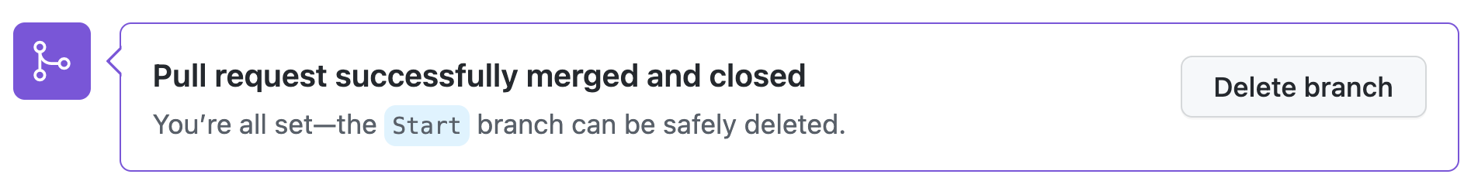



# Gehe wieder zu der Überschrift immer… , um weitere Änderungen vorzunehmen.

# Wie schaue ich mich Änderungen an? Github

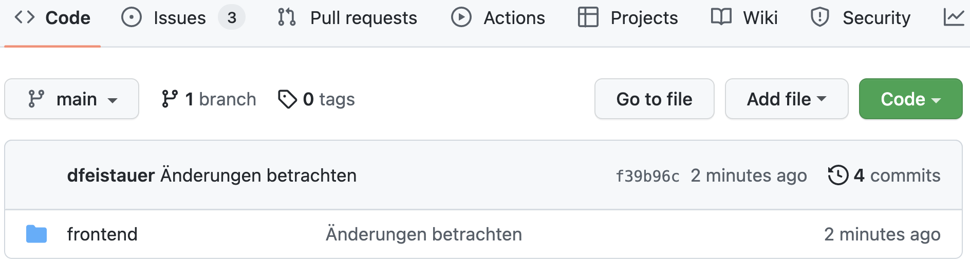

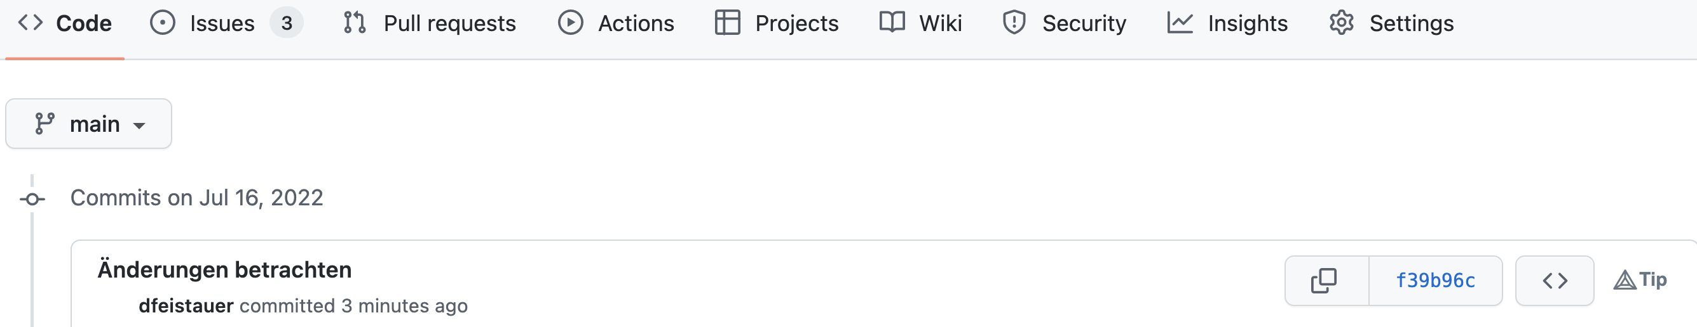

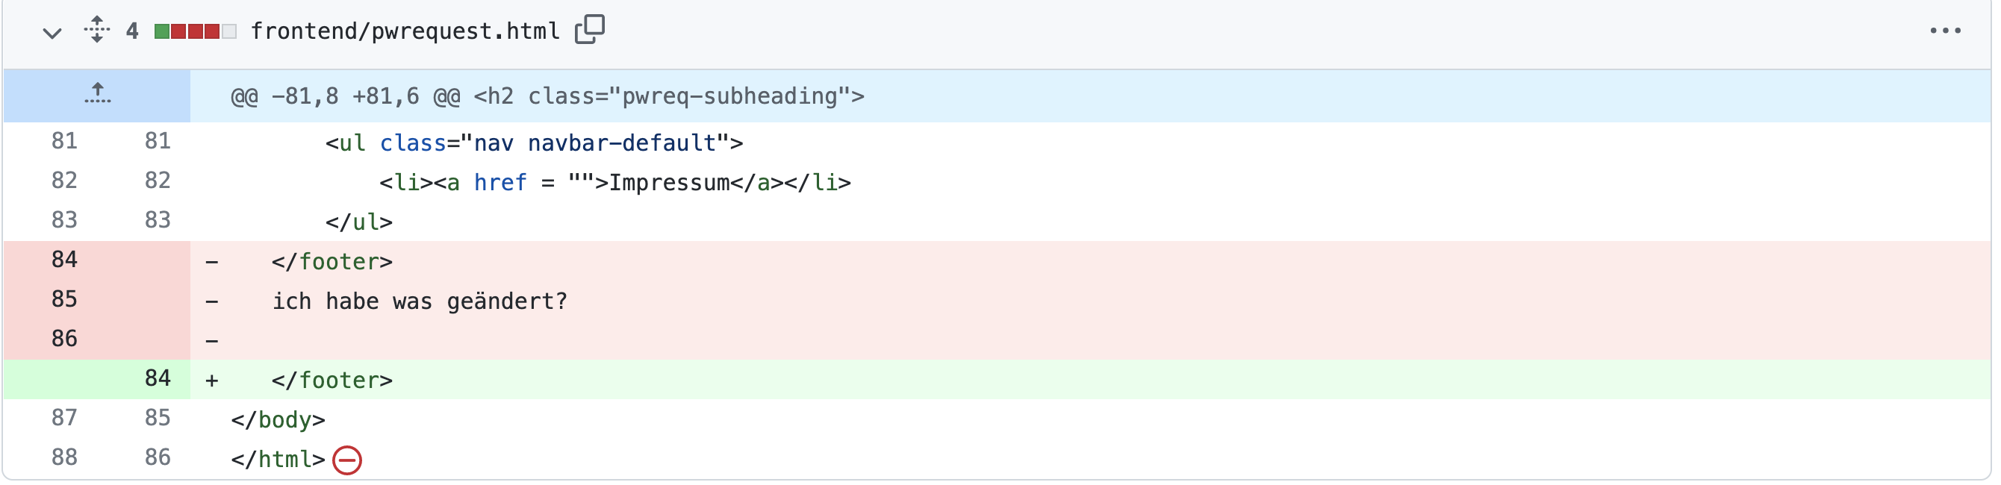

# Änderungen in VSCode betrachten

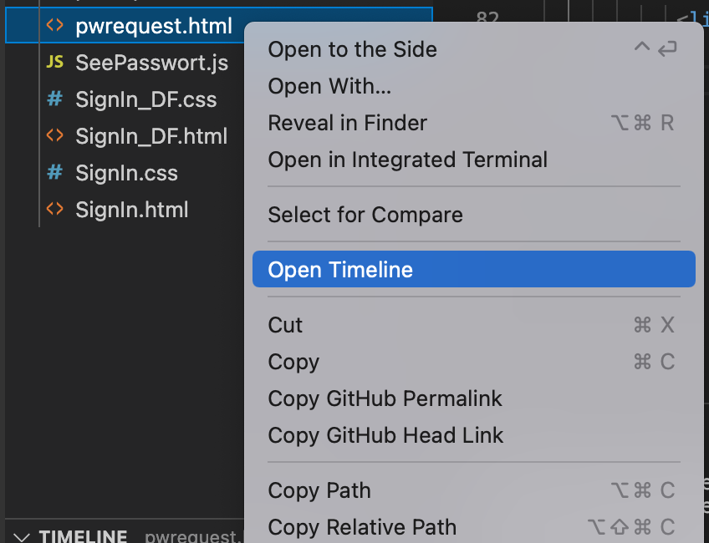

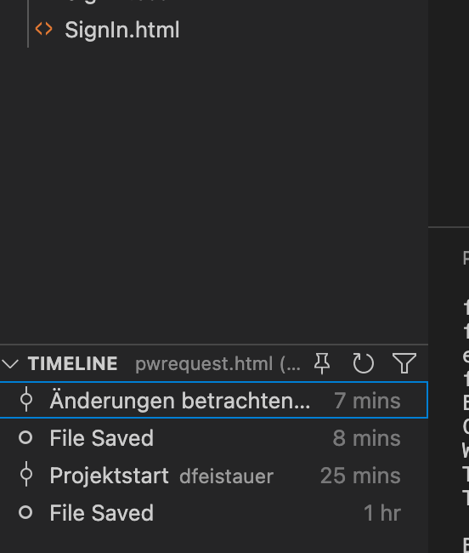 hier sind die Kommentare zu sehen

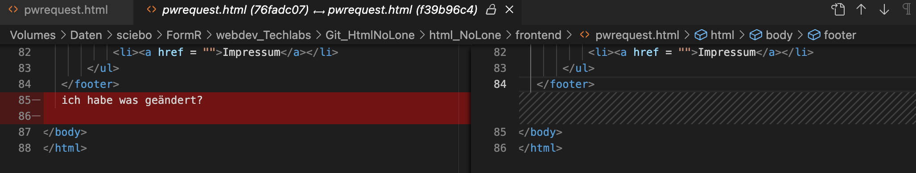

# Alte Sachen vom Github-Kurs

## Repository zeigen und anklicken

1. 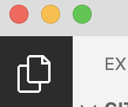

## Repository refreshen

1. 
2. 
3. 
4.  - Extra-Extention – s. o
5. 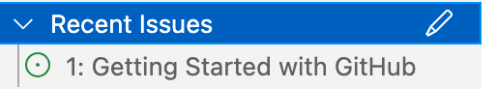
6. Lösung des Schrittes 1  
   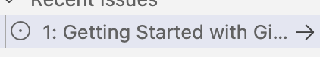 auf den Pfeil klicken  
   Ich arbeite also am issue – damit wird es automatisch mir zugeordnet
7. wenn ich pausiere oder fertig mit arbeiten bin, auf Stopp klicken: 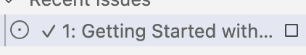

## Schritt 2 – direkt auf Github



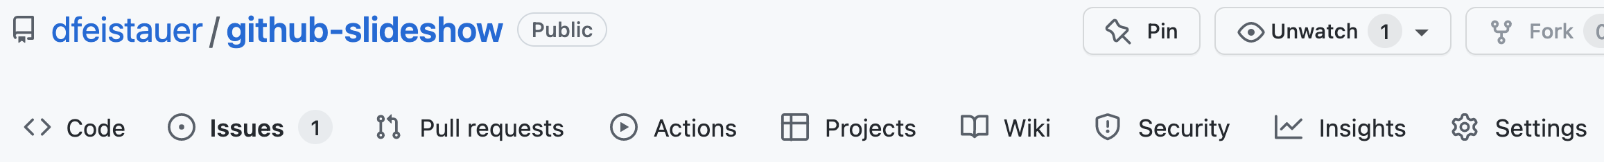

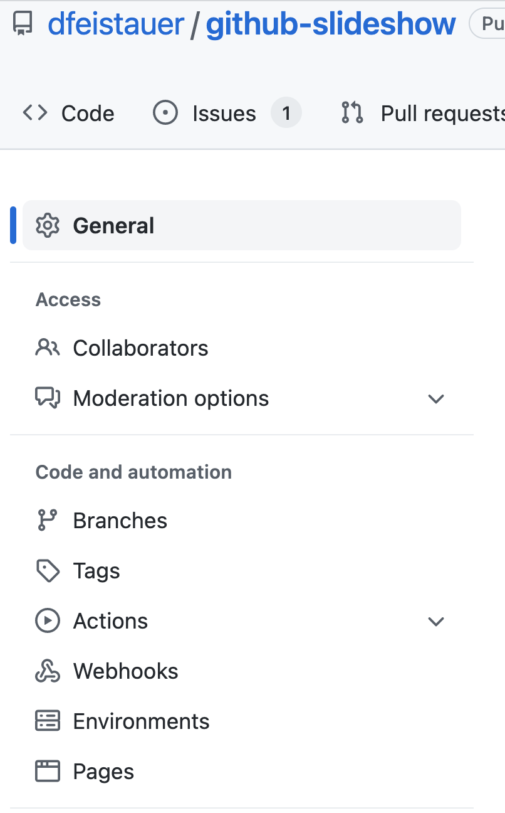

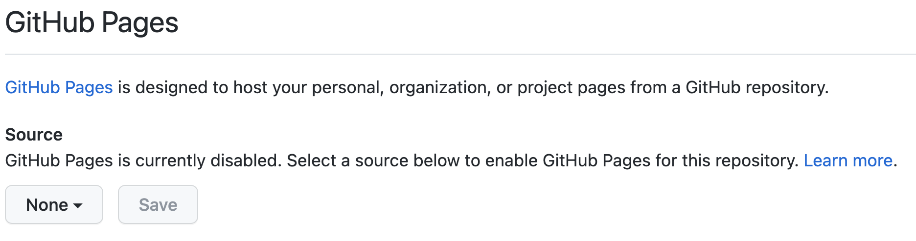ändern zu

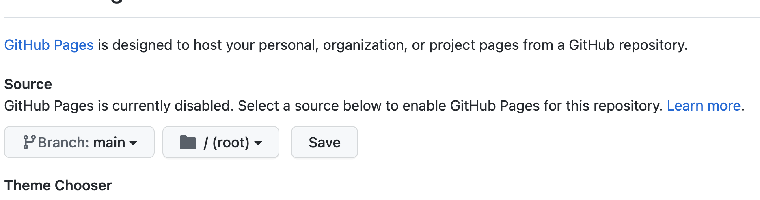 auf save klicken

## Schritt 3



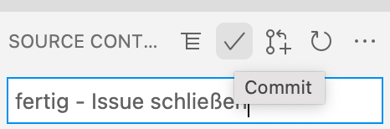

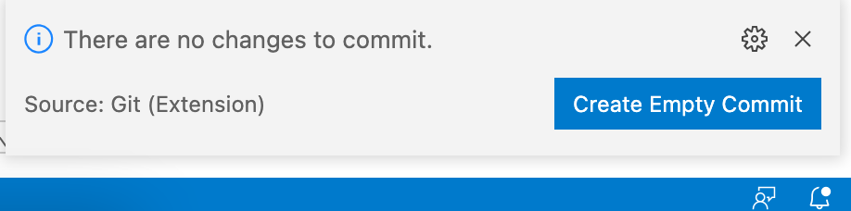

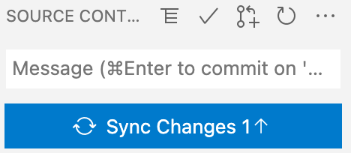

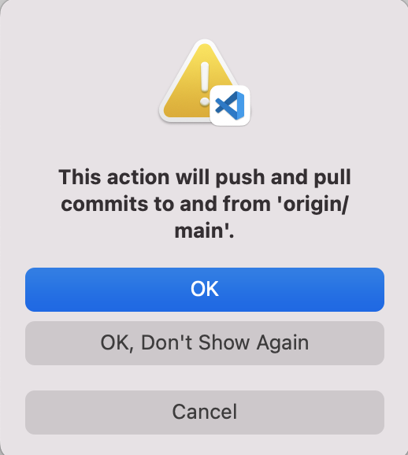   
Irgendwie waren Github und VSCode auf verschiedenen Versionen

Ging daher nicht in VSCode – direkt auf Webseite geschlossen

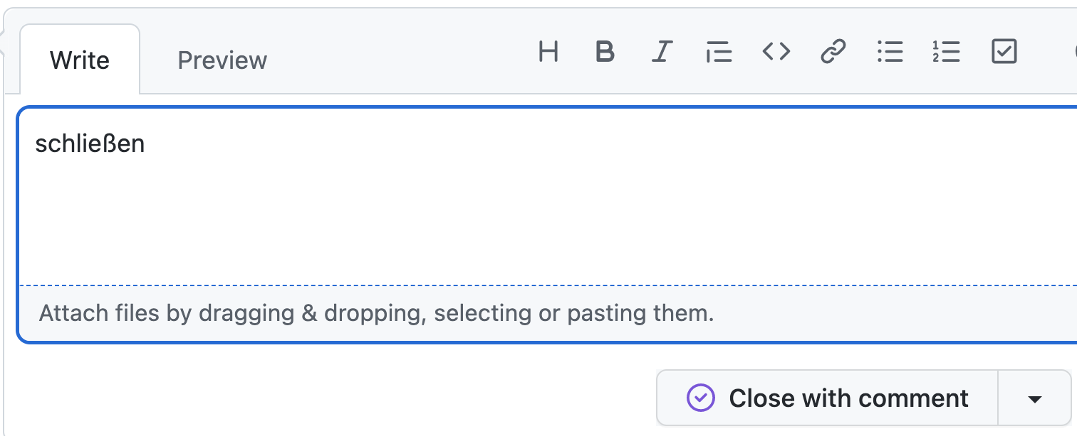

Ablauf:

1. Branch erstellen
2. Änderungen vornehmen
3. Pull request = Meinung anderer Projektmitglieder anfordern
4. Alle arbeiten mit an den Änderungen
5. Merge request – main und feature branch werden zusammengeführt
6. Issue wird geschlossen

## Schritt 4



Damit Änderungen das laufende Produkt (main-Branch) nicht kaputt machen, brancht man vor einer Änderung vom Produkt ab (Feature-Main: sinnvollen Namen geben). Zu Anfang ist es einen 1:1-Kopie. Die Änderungen ist aber nicht in main vorhanden.

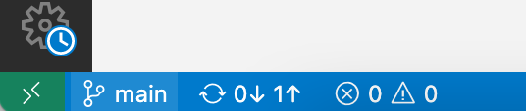

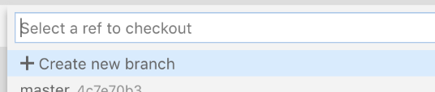

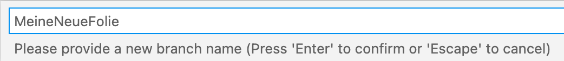



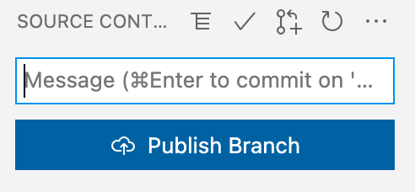

## Schritt 5: Nimm Änderungen vor



 bin ich im richtigen Branch?



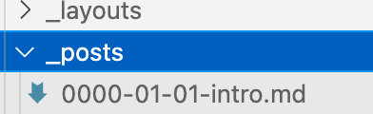

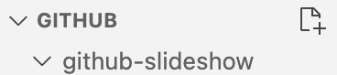

Dateiname: 

Inhalt einfügen:

---

layout: slide

title: "Welcome to our second slide!"

---

Ich bin hier.

Use the left arrow to go back!



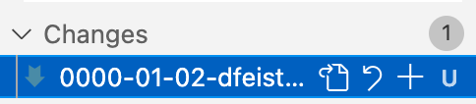

Ergebnis: 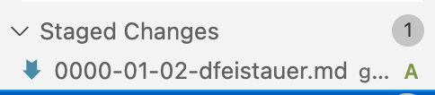

Kommentar einfügen: 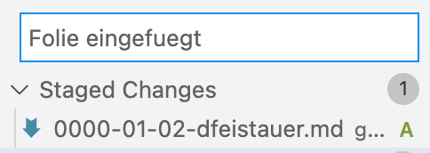

Cmd + Enter

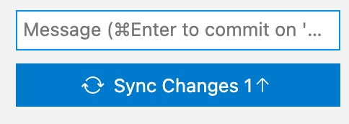

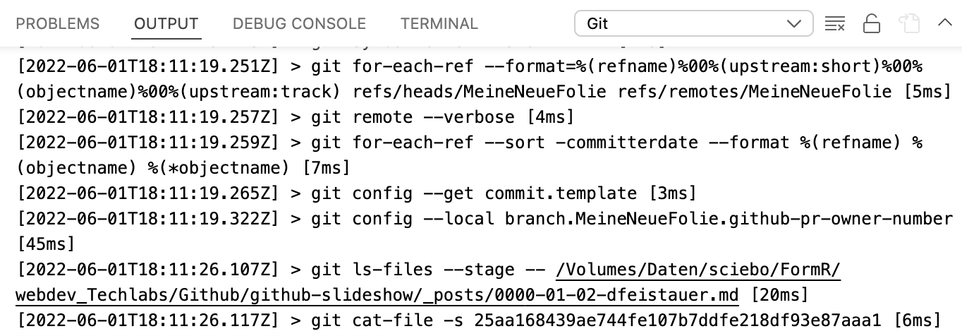

Eventuell muss hier noch VSCode mit Github verbunden werden:

Username und E-Mail – steht in

Unter Terminal

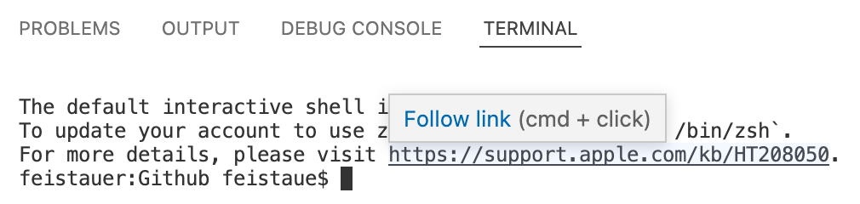

git config --global user.name "dfeistauer"

Enter

git config --global email "…"

Enter

Schritt 6: 

  Das Zeichen tauchte erst nach dem Branch auf.

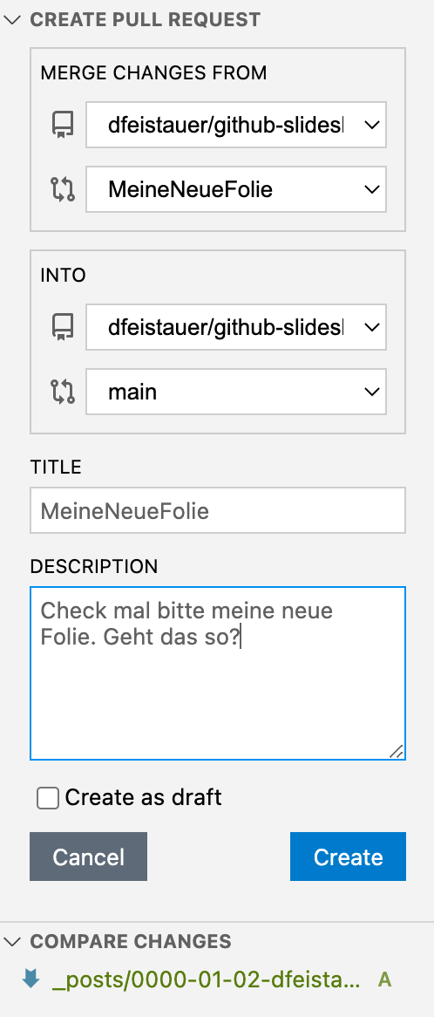 Create

<https://www.youtube.com/watch?v=jWLUhHWXMT8> Pull-request kann mit Issue verknüpft werden. Minute 13

Hier nicht.

## Schritt 7

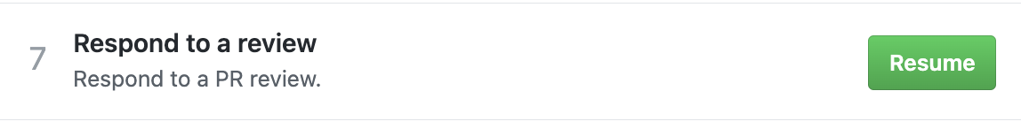

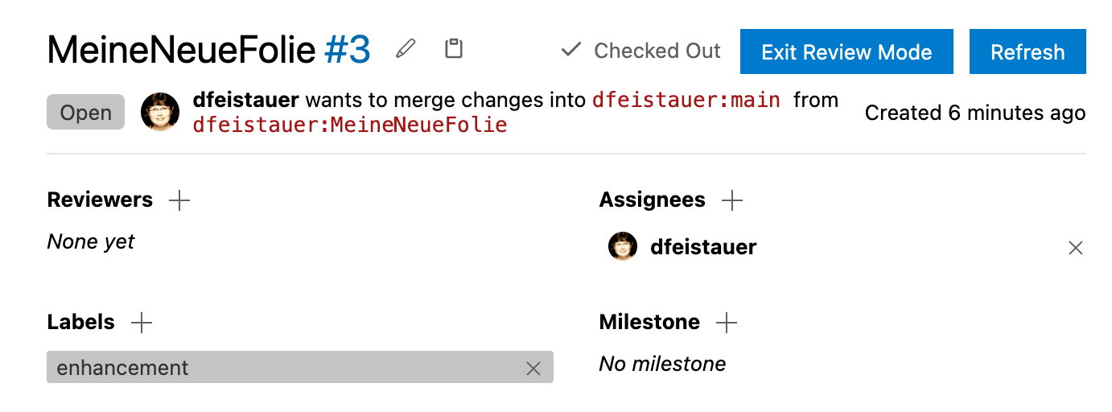

Ich habe ein paar Labels und Zuordnungen eingestellt.

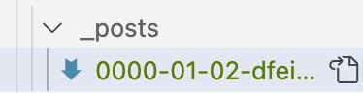

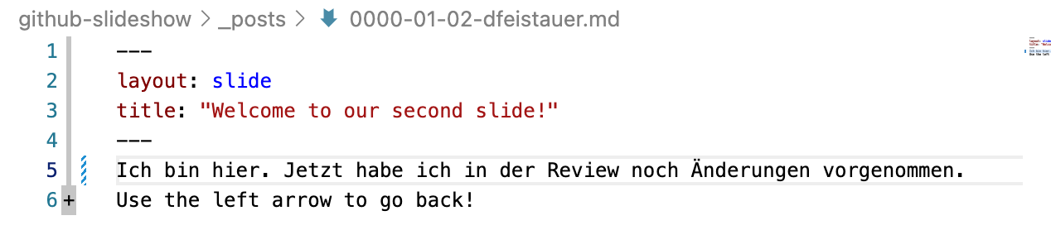

Datei speichern und schließen

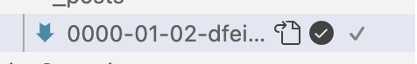 Mark File as viewed





Cmd + Enter

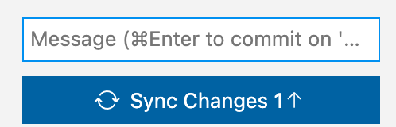

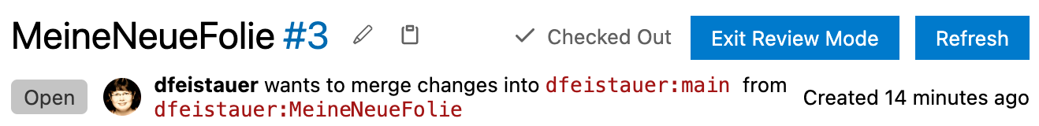

…



## Schritt 8



In VSCode – ein bisschen nach unten scrollen

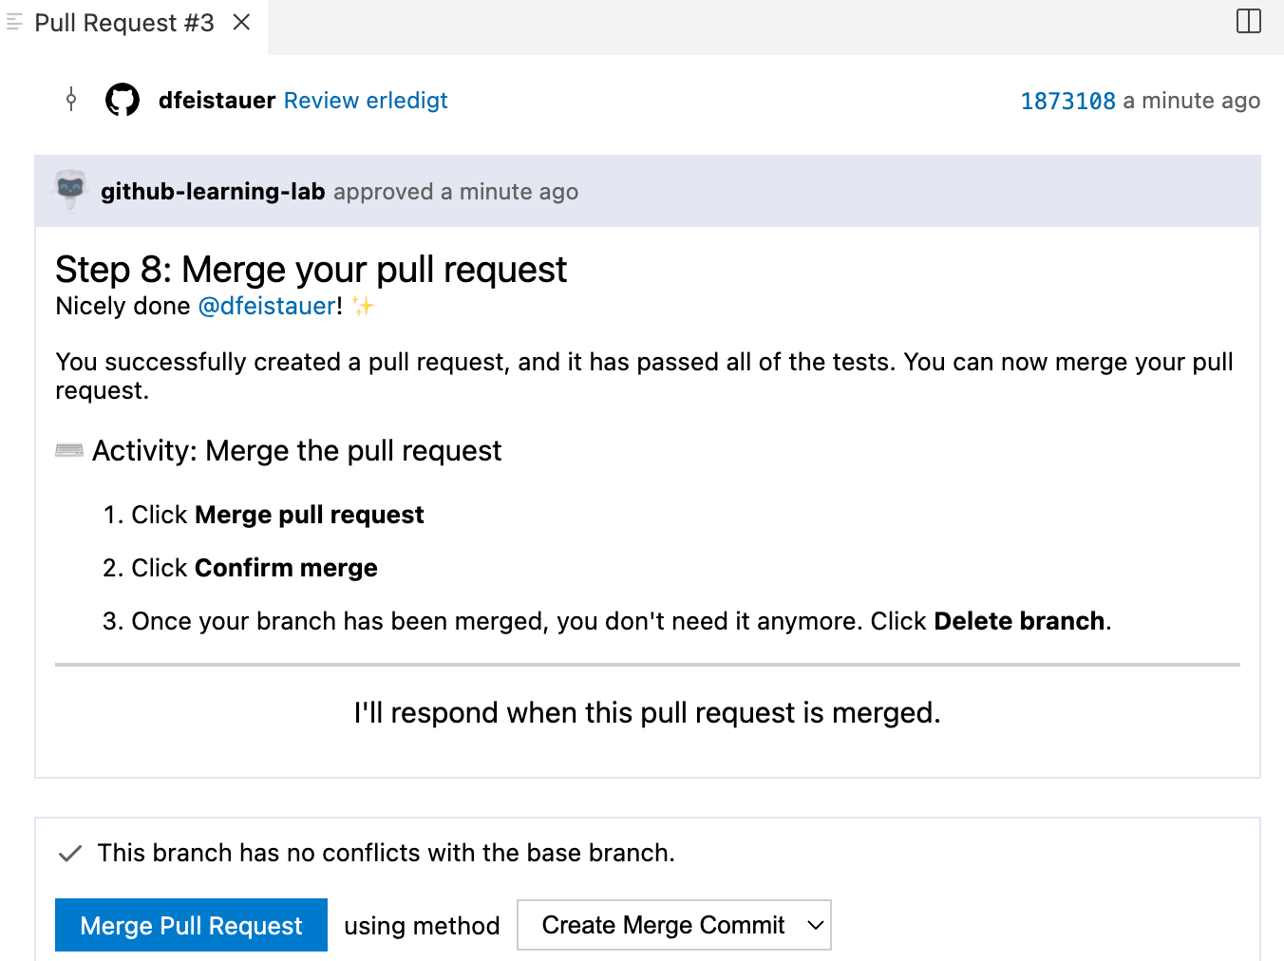

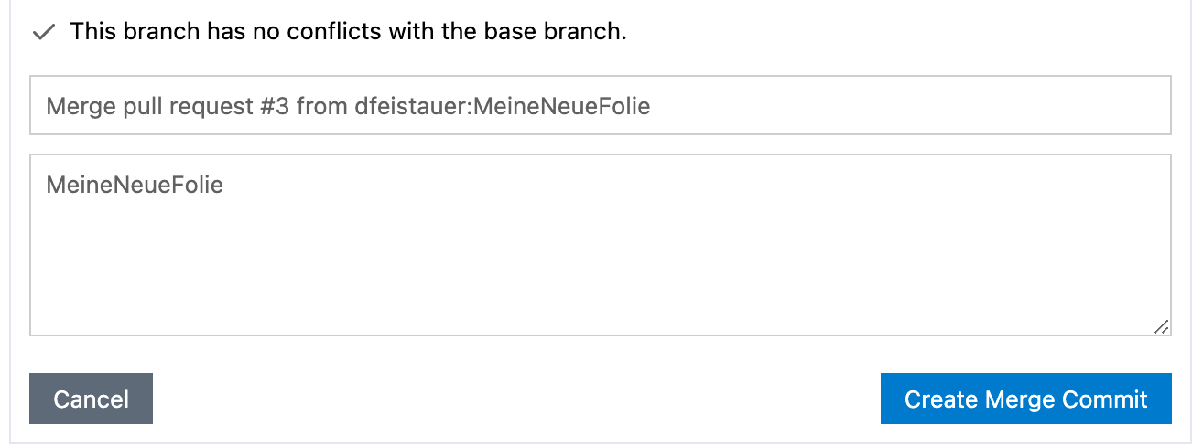



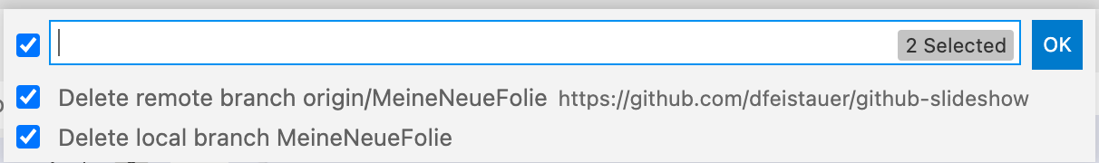

Ergebnis anschauen

